职业卫生检测技术服务信息公开表
用人单位  名称 | 青岛康利捷汽车销售服务有限责任公司
地理位置 | 青岛市市北区重庆南路153号
联系人 | 潘龙
调查专业  技术人员名单 | 贾健、王洪帅 | 调查时间 | 2024.12.29 | 陪同人 | 潘龙
采样专业  技术人员名单 | 张先荣、张心 | 采样时间 | 2024.12.31 | 陪同人 | 潘龙
检测专业  技术人员名单 | 郭秀丽、常鑫钰、吕祯 |  | 检测时间 | 2024.12.31-2025.01.02
影像资料  （调查影像资料及采样影像资料） | 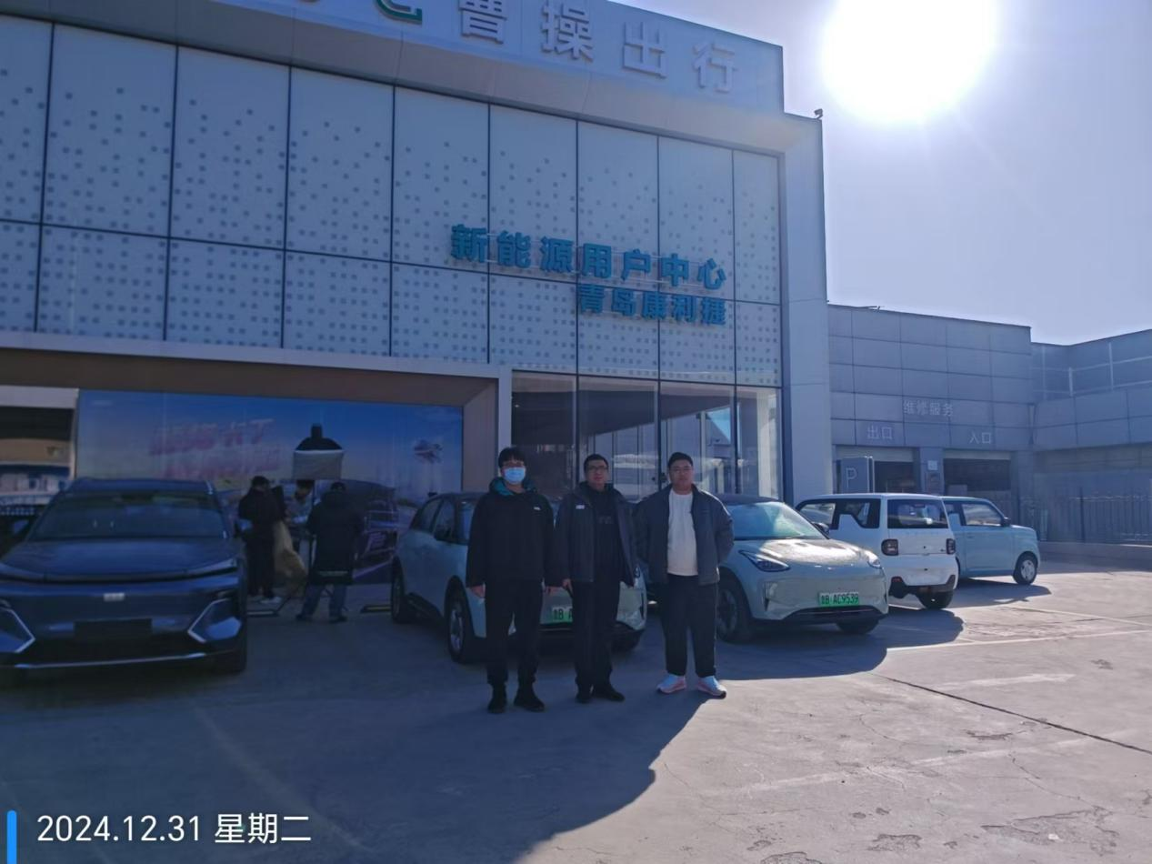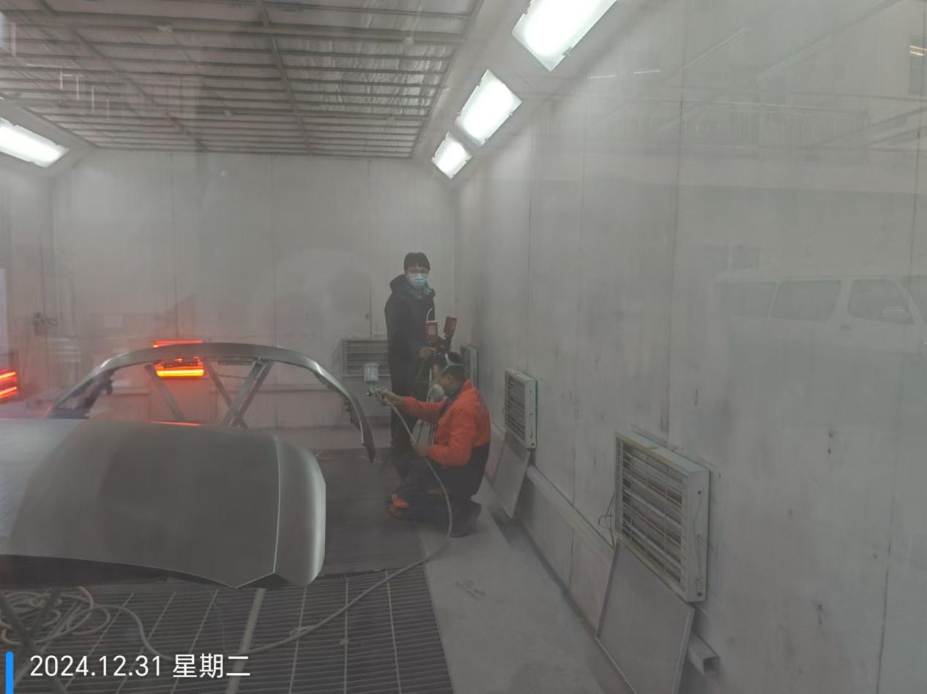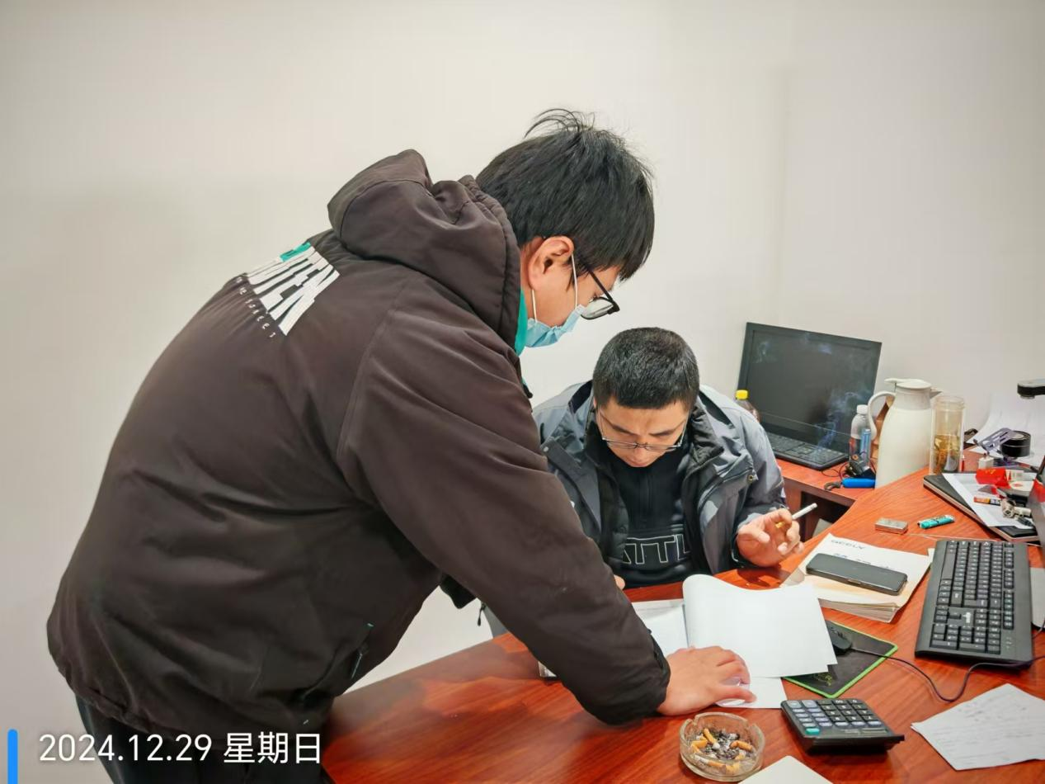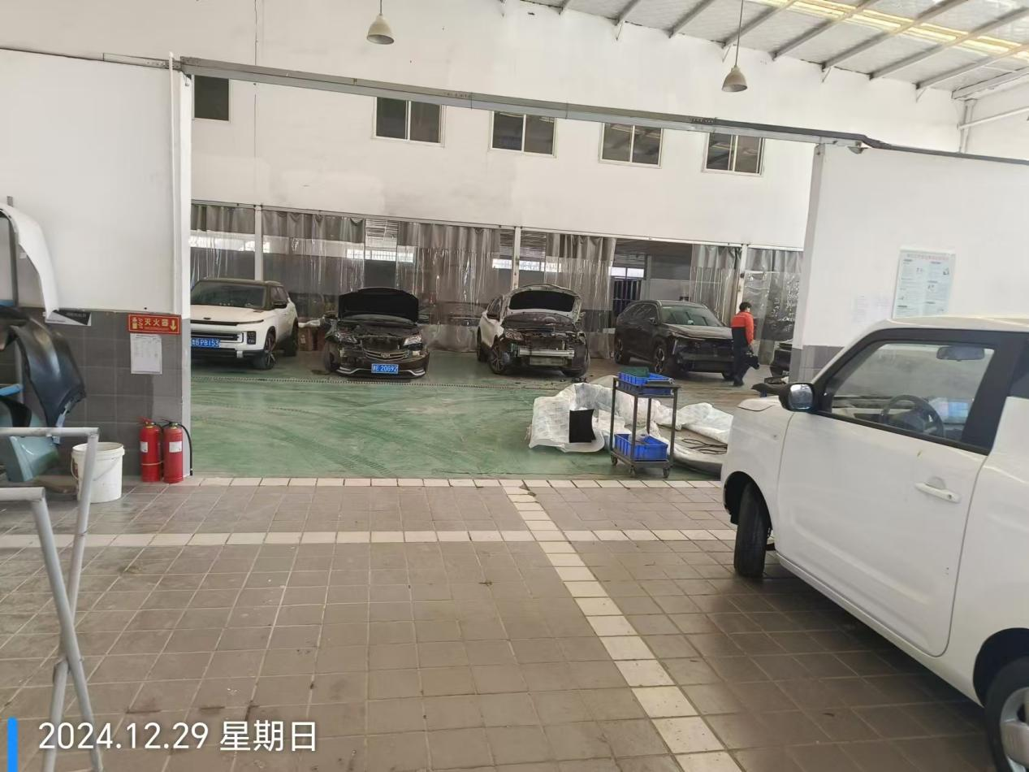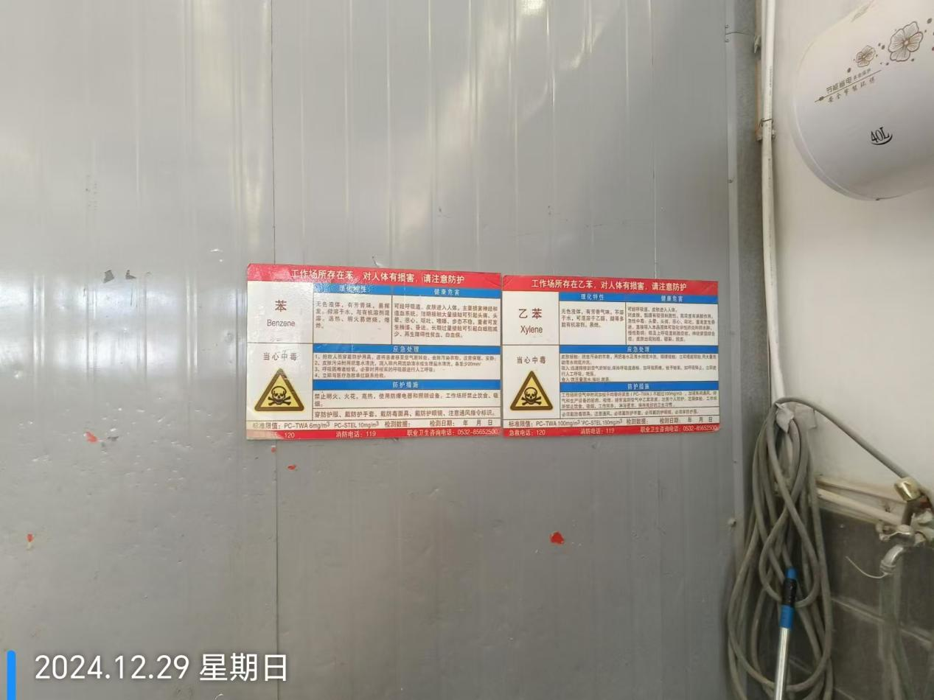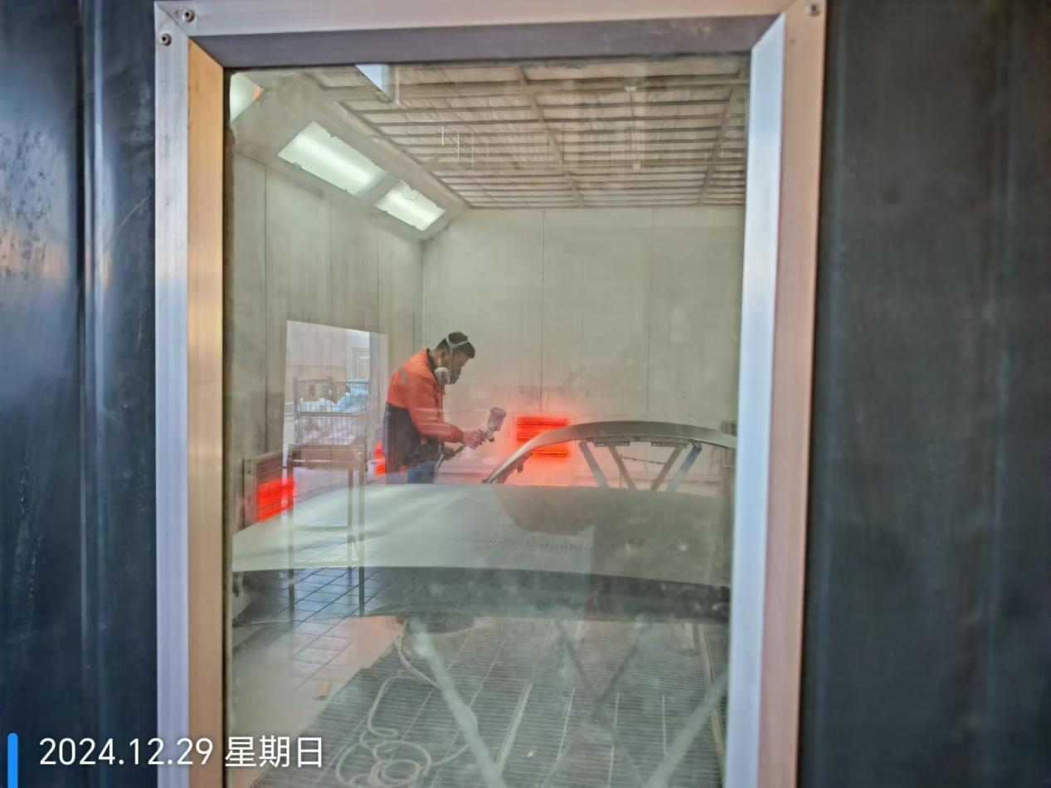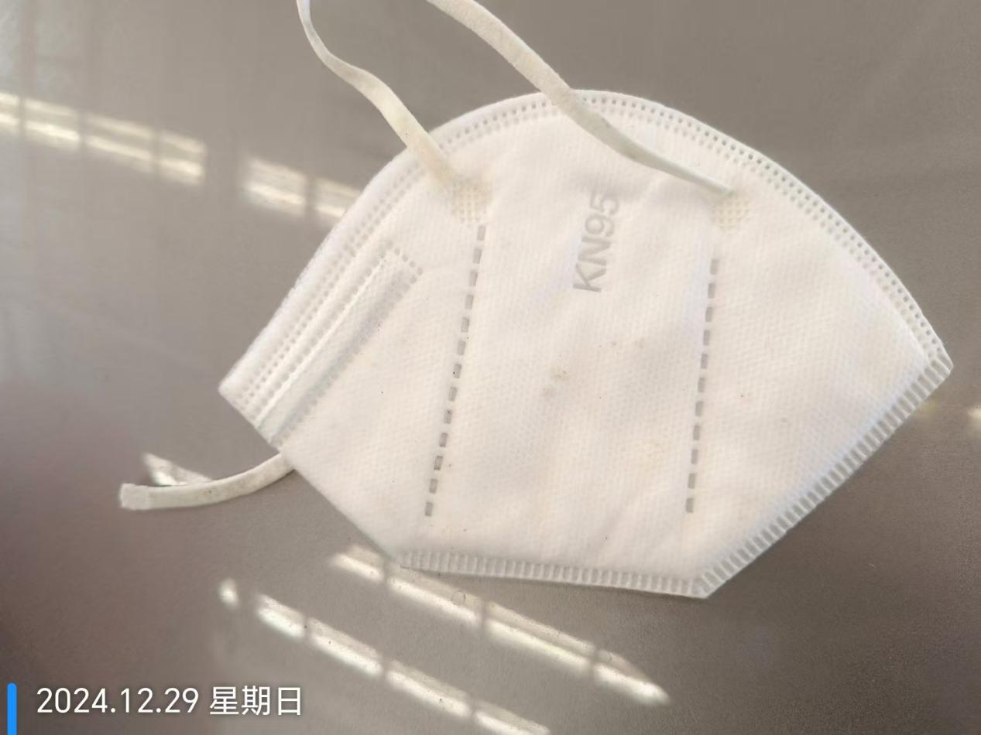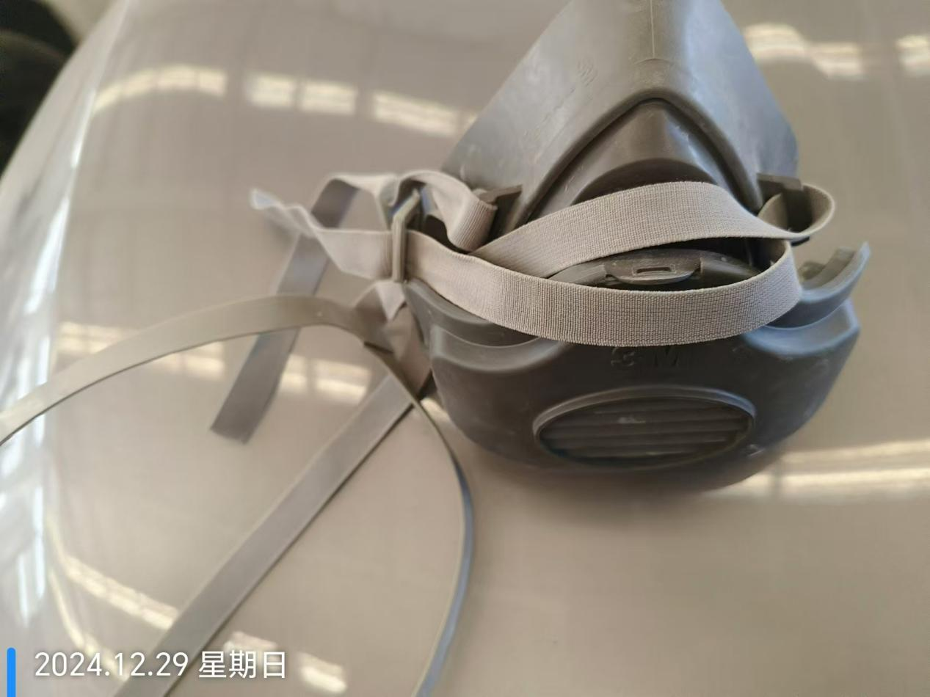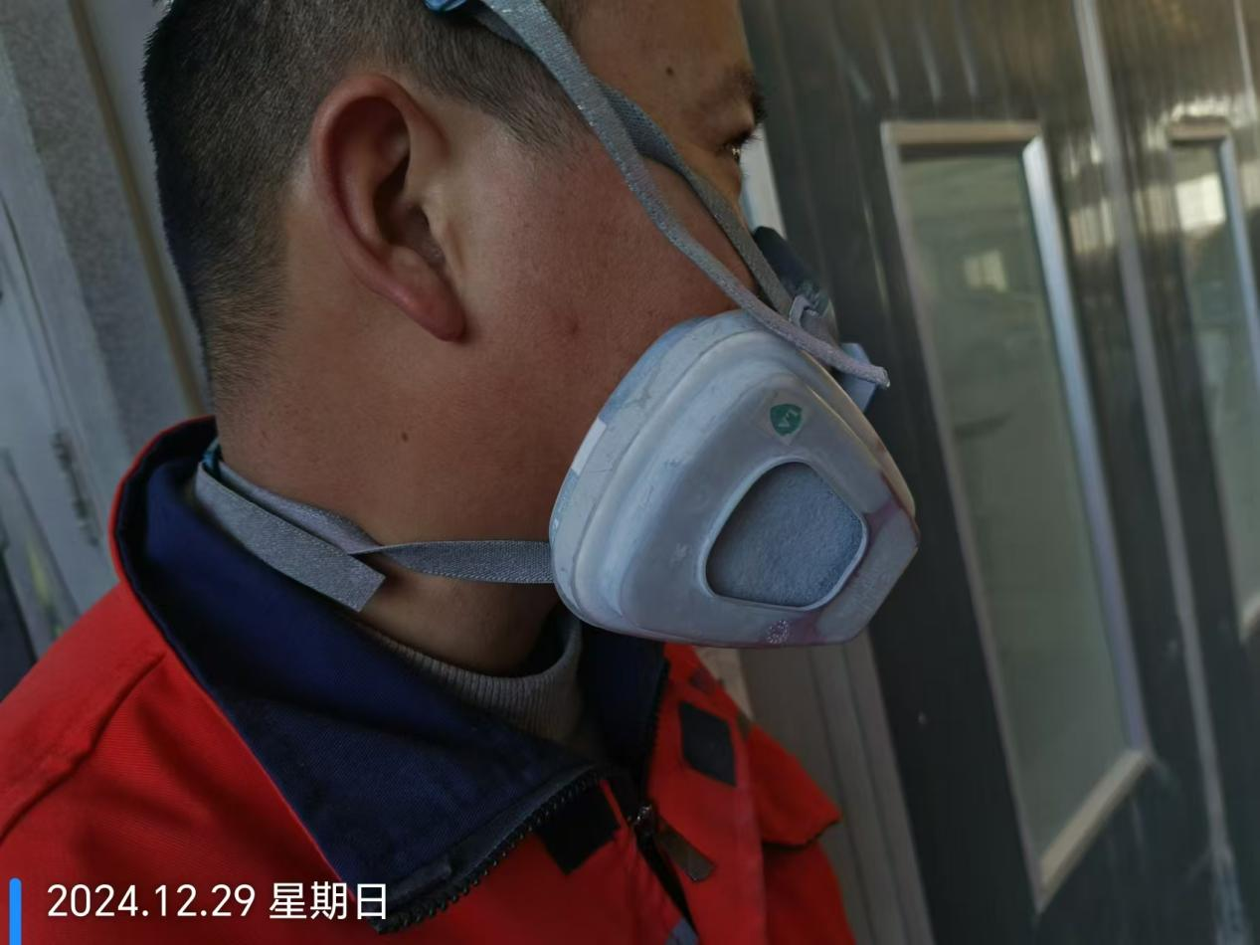
公示日期：2025.01.20

